Elemezd a képen látható éghajlati diagramot a kérdések alapján!
Kérdések:
1. Mit ábrázol az X-tengely?
2. Miért van két Y-tengelye az éghajlati diagramoknak? Mit ábrázolnak?
3. Melyik két hónapban hullott a legtöbb csapadék? Mennyi ezek értéke?
4. Melyik a két legszárazabb hónap Colombóban?
5. Mely hónapok a legmelegebbek? Milyen hőmérsékleti értékkel jellemezhetőek?
6. Mennyi az évi közepes hőmérsékleti ingadozás értéke? (Számold ki!)
7. Alacsony ez vagy magas Magyarországhoz képest?
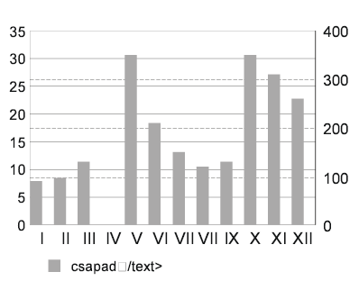
(az április 200 körül)
forrás: sulinet

